第１回
模造紙①
テーマ
感情に気づこう！
目 標
体の変化をつかまえて、
身近な感情語を見直そう！

学習の流れ
①はじめに
②今日の学習のせつめい
③活動１「体の変化をつかまえよう!!」
④活動２「感情語をつかまえよう！」
⑤かくにん
⑥ふり返り用紙
ポスター
４年生ピアの目標

おたがいの感情について考え、よい人間関係を作ろう！

拡大して、切って貼って使用した方がよいでしょう。

完成想定図：感情を表わす言葉、感情語はたくさんある

感情を表わす言葉、
「感情語」はたくさん
ある
掲示用プリント：ピア男（カラー）見やすい大きさに拡大して使用

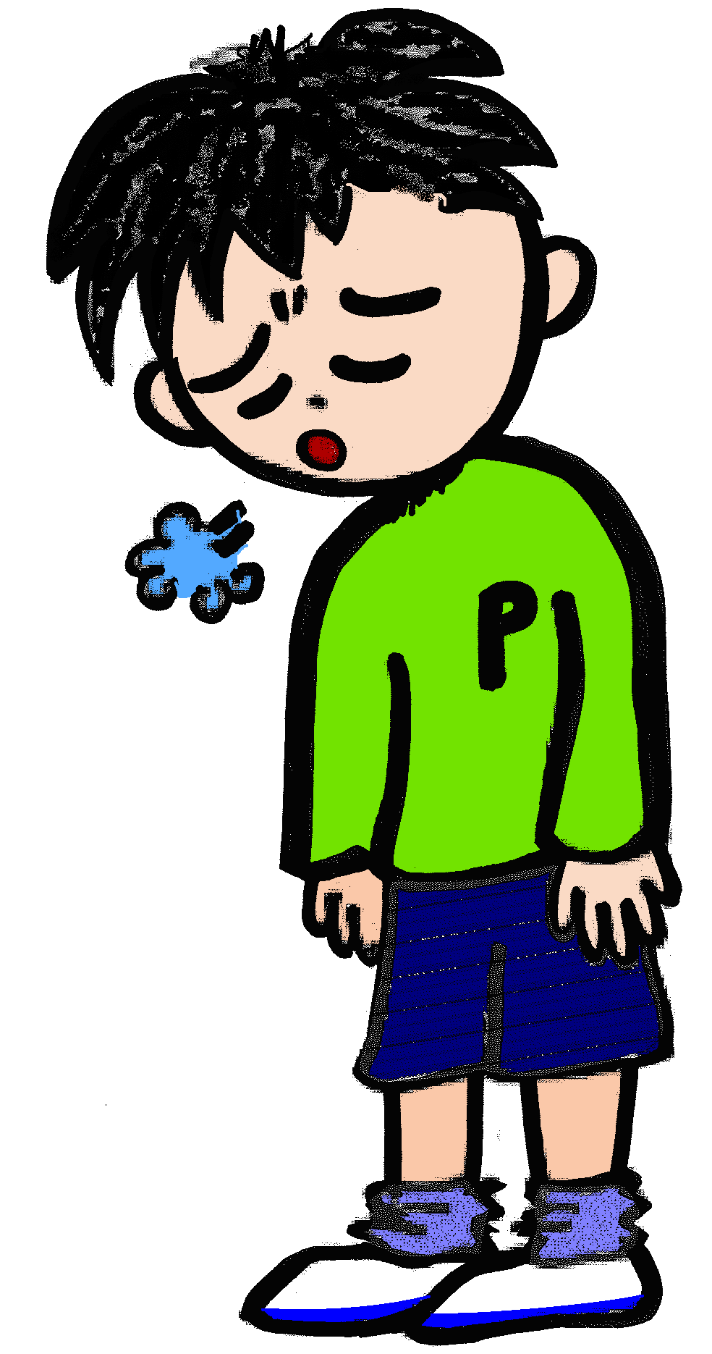
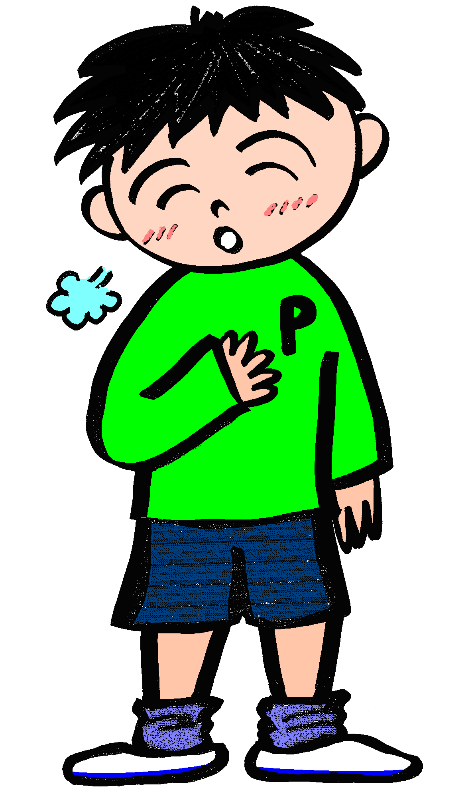
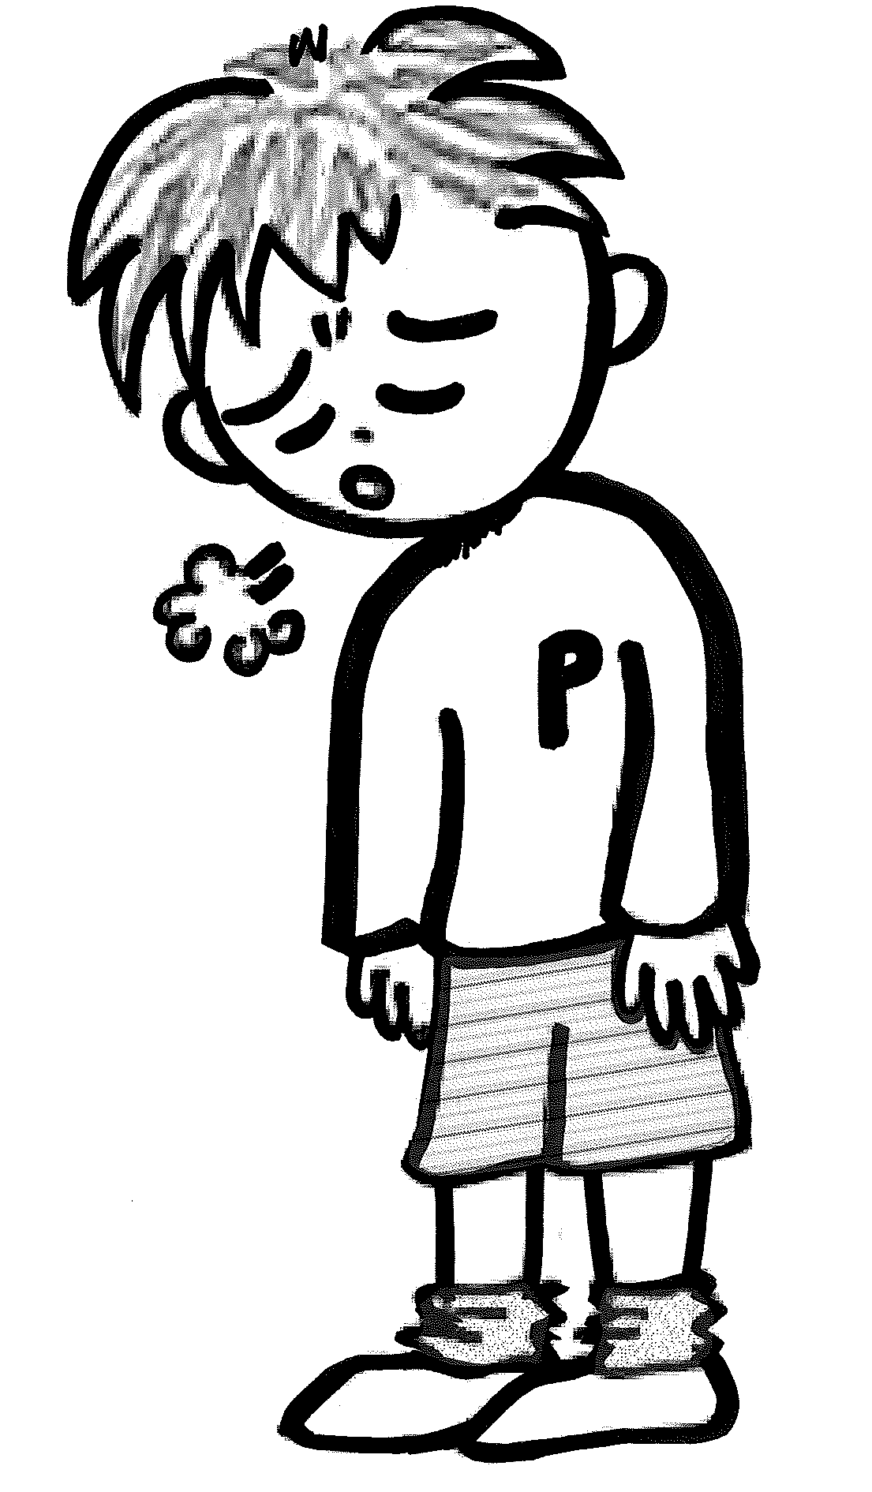
掲示用プリント：ピア男（白黒）見やすい大きさに拡大して使用
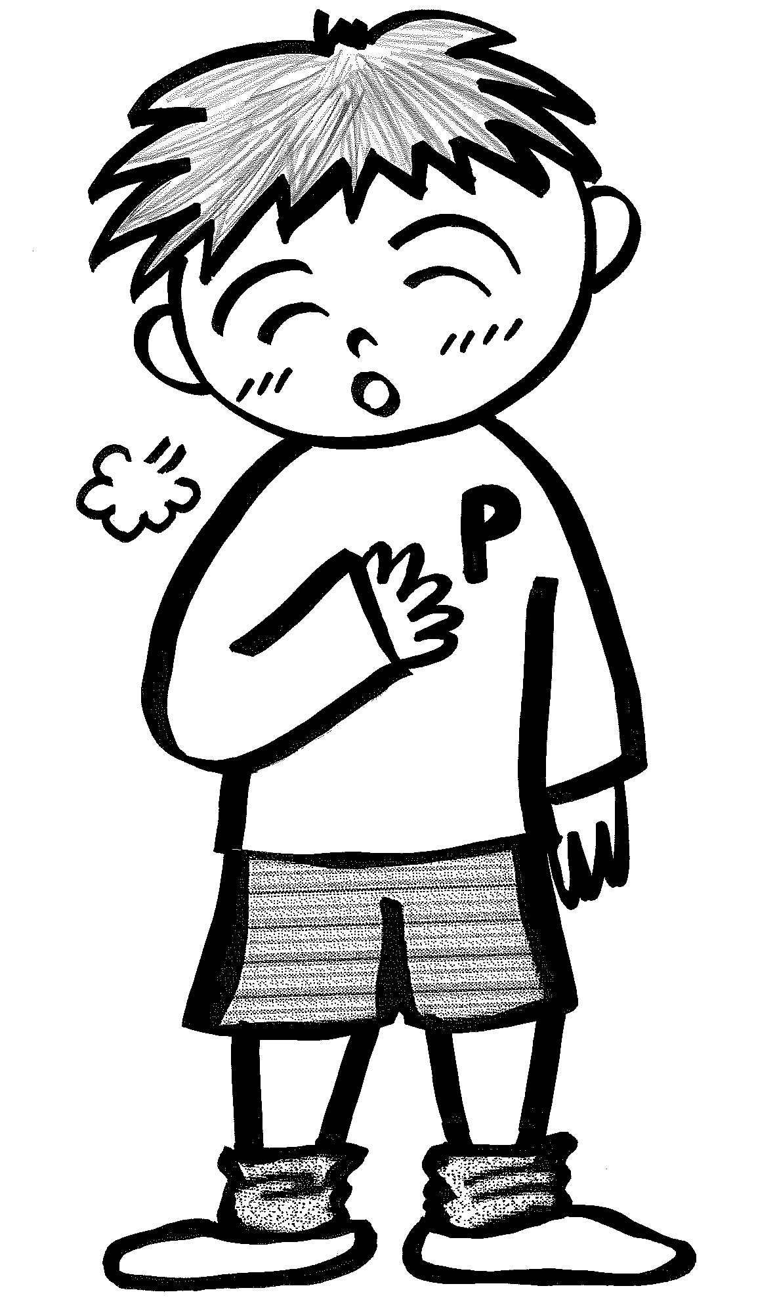

プリントＡ（おもて）

４年 組：名前

人の感情は、「体の変化や動き」を見ることで知ることができます。
次のピア男君はどんな「感情」でしょうか。それはどんな「体の変化」にところに表れているでしょうか？書き出してみましょう。

① 感情 ショック 残念

体の変化
- かたが、
- 顔が、
- まゆ毛が、
- 手が、

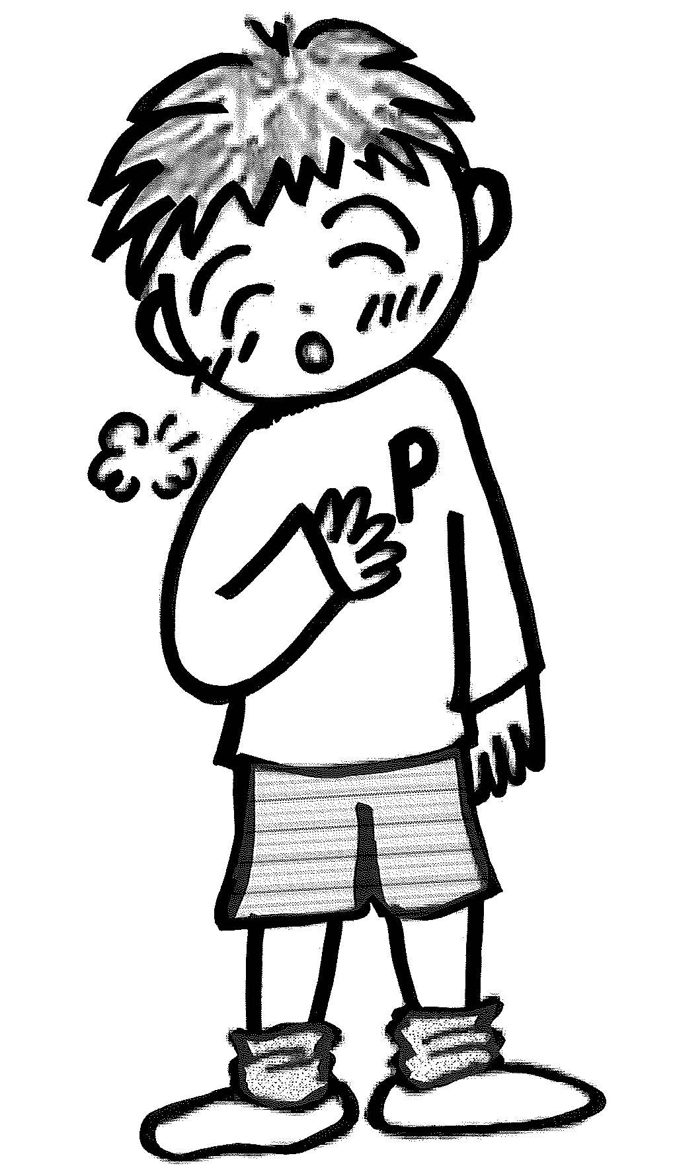
② 感情

体の変化
・目じりが、

・まゆ毛が、

・

・

・

プリントＢ（うら）

４年 組：名前

これからやってくるピア男君の言葉の中には、どんな感情語が出てくるでしょうか？聞き取れた感情語を、書き出してみましょう！

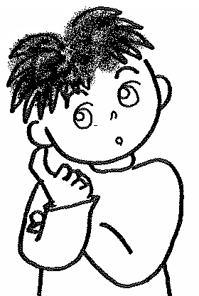
答えは、10個あるよ！

課題提示用台本
- 児童に示す映像教材（ＤＶＤ）はありませんが、指導者のためのレクチャー映像があります。
参考にして指導してください。
ナレーション：ピア男君の一日。スタート！

（以下、ピア男君）

いやぁ、今日はいい天気だな！こんなに天気がいいと、ウキウキしちゃう。せっかくの日曜日だし、今日も仲良しのピア子ちゃんとサポ介君を誘って、公園にでも遊びに行こうかな。

―鼻歌を歌いながら歩く―

お、ここがピア子ちゃんの家だ。ピンポーン。
･･･あれ？誰もいないのかな？よし、もう一回。ピンポーン。
･･･やっぱり出ない。ショック。･･･残念だな。
でもきっと、サポ介君はいるよ！行ってみよう！

―再び鼻歌を歌いながら歩く―

あれ？こんなところに、タンポポが咲いている！
季節はずれのタンポポが見られるなんて、ぼく、ラッキー！！
そういえば、サポ介君は植物が大好きだ！見せてあげたいな。きっと、喜ぶぞ。

―少し走る―

ピンポーン。サーポすーけくーん。あーそーぼっ。
･･･あれ？サポ介君もいないの？なんだ･･･つまらないの。･･･お家に帰ろうかな。

―とぼとぼと歩き出す―

うん？でも、待てよ？もしかしたら、ピア子ちゃんとサポ介君、２人で公園にいるかもしれない！
でも、それって２人だけで遊びたいのかな？そうだったら、悲しいな。でも、そんなことでためらうなんて、ぼくらしくない！もしかしたら、２人でぼくが来るのを待っているかもしれないじゃないか！！とにかく、行ってみよう！

―走り出す―

あ、ピア子ちゃんとサポ介君！本当にいた！ああ、なんだか安心した。
おーい！ピア子ちゃーん。サポ介くーん。

―手を振る―

おしまい。
「お助けカード」
活動１ 「体の変化をつかまえて」の補助
第一段階：言語プロンプト
- 場面がわかっていない児童には、もう一度説明をする。
- 「プリントの人物を指差し、どんな感情なんだっけ？」と感情語を確認する。
- 「手はどうなっている？」とか「目はどうなっている？」などと表情の変化や、体の動きに注目させる。

第二段階：文字カードプロンプト
言語プロンプトで反応できない児童には、以下のカードを示し、プリントに記入させる。このカードは、補助者が全員持つ。

お助けカード（第１回）

目じりが下がっている。

まゆ毛が下がっている。

顔がかたむいている。

ほっぺたが赤い。

ため息をついている。

かたが下がっている。

手をむねに当てている。

活動2 「感情語をつかまえて」の補助
言語プロンプト
- お芝居に見入っている児童がいれば、活動の途中でも「感情語を書くよ」と声をかける。

（おもて）

４年 組：名前

今日のテーマ：感情に気づこう！
目標：体の変化をつかまえて、身近な感情語を見直そう！

感情についての学習 その１

感情を表す言葉、 は ある。

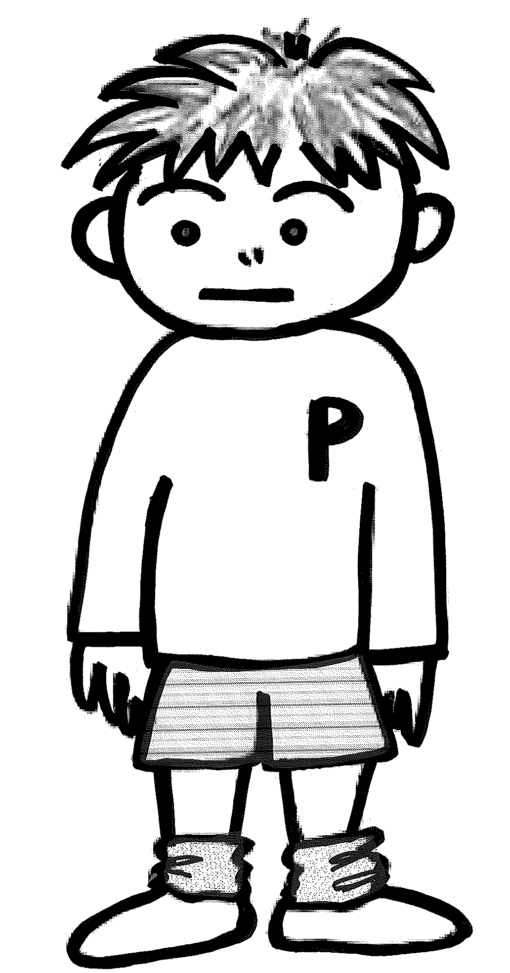
よい人間関係を作っていくためには、おたがいの感情を
考えないわけにいきません。
4年生のピア学習も、とても大切です。しっかり学びましょう！
年 月 日
第1回ふりかえり用紙（うら）
★今日の授業をふりかえって…★
今日のテーマは「感情に気づこう！」でした。

４年 組 番 名前

１．今日の授業に楽しく参加することができましたか。当てはまるものひとつに○をつけましょう。

１．とても楽しかった
２．まあまあ楽しかった
３．あまり楽しくなかった
４．全く楽しくなかった

２．今日の授業で勉強したこと(体の変化を見つけること、感情語をふやすこと)は、
ふだんの生活でもできると思いますか。当てはまるものひとつに○をつけましょう。

１．とてもできると思う
２．まあまあできると思う
３．あまりできないと思う
４．全くできないと思う

３．今日の授業で学習したこと(体の変化を見つけること、感情語をふやすこと) を、
ふだんの生活でもしていきたいと思いますか。当てはまるものひとつに○をつけましょう。

１．とてもしていきたいと思う
２．まあまあしていきたいと思う
３．あまりしていきたいと思わない
４．全くしていきたいと思わない

４．今日の授業で新しく学んだこと、思ったこと、考えたことなどを自由に書きましょう。

チャレンジ・プリント１

４年 組：名前
プリントA
②

- 自分が良く使う感情語や、周りの人がよく使っている感情語など、感情語（感情を表す言葉）を探してみましょう(｢どんな感情語を知っている？｣という感じで、だれかにインタビューをしてきてもいいです。)。３つは必ず探しましょう。
- 探しだした感情語は、どんなときに使う感情語なのか、例を書きましょう。いくつもあったら、書けるだけ、書きましょう。

①感情語 | ②どんなときに使うか
例 むしゃくしゃ | お兄ちゃんとケンカをしたとき

チャレンジ・プリント２

プリントA
②
４年 組：名前

次の様な場面で、どんな感情語を使うとよいでしょうか。あなたがよいと思う感情語を、書き入れてみましょう。

場 面 | 感情語
１．給食で、大好きなおかずがでたとき。
２．休み時間、ふと気がつくと、だれもいなかたっとき。
３．算数で、わからなかったところがわかったとき。
４．かくれんぼをして遊んでいて、いつまでたってもだれも見つけてもらえないとき。
５．クラスのみんなに「しずかにしてください」と言ったけれど、話をやめない人がいるとき。
６．そうじが終わったはずのところに、またゴミが落ちているのを見たとき。
自分が考えた感情語と、
人が考えた感情語は同じかな？ちがうかな？
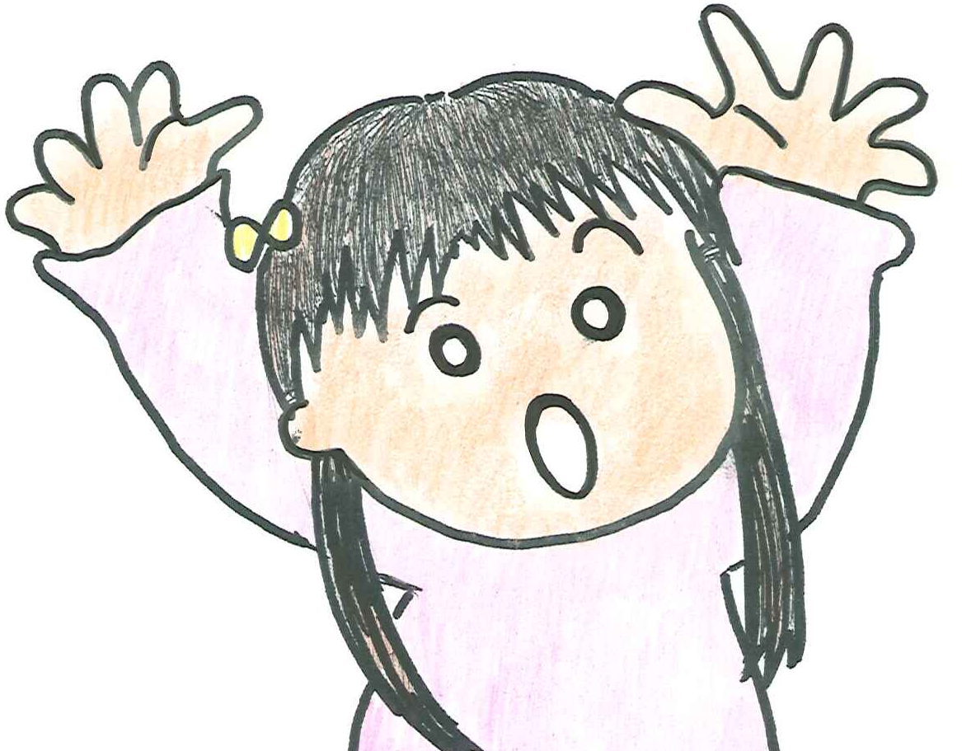
チャレンジ・プリント３

４年 組：名前

みなさん自身や、周りの人をよく観察して、感情に関する体の変化を見つけましょう！見つけられないときは、だれかにインタビューしてもよいです。「こういう感情のとき、こんな変化が起こるよ。と言うのがあったら教えてください」といってみましょう。
プリントA
②

いつ | だれの | どんな変化 | それはどんな感情？
10/13の夜 | おにいちゃん | ガッツポーズ  「わぁー」というさけび声  目がにっこりしていた | うれしい、よろこび

年 月 日第１号
なかよし新聞社＆ 小学校

年 月 日、 小学校4年生の教室で、ピア・サポート第1回目の授業が行われました。４年生では、人間の気持ち「感情」について学習していきます。これから、今までよりもっと人の感情を考えられる、ステキな人になろう！
４年生ピア･サポートの目標は？
おたがいの感情について考え、
よい人間関係を作ろう！
ピア･サポートってなに？
ピアとは･･･仲間・友だち サポートとは･･･支える・助ける

つまり、ピア･サポートとは･･･
「仲間や友だち同士が、おたがいに支え合い・助け合うこと」です。

ピア･サポートの時間には次の2つのことに注目をして学習を進めます。
☆ まわりの人を大切にする ★自分を大切にする

うれしい・たのしい・ドキドキ・ワクワク
おこる・むかむか・かなしい・すっきり
みんなの感想コーナー
感情についての今回の学習
感情を表す言葉、“感情語”はたくさんある。
特別付録♪
感情語辞典

「人の感情」を表す言葉を感情語といいます。感情語は、みなさんの体の中で起こる感情を人に伝えたいときや、自分で自分の感情を考えるときに使います。
この辞典は、感情語とどんなときに使うかということが書いてあります。自分の感情にぴったりの感情語が見つからないとき、この辞典を見て考えてみてはどうでしょうか？

【あ行】
☆自分にとっていいときに使うことば☆

ありがとう | よい事をしてもらったとき
ウキウキする | クリスマスのことを考えるとき
うちょうてん | ものすごーくよいことがあったとき
うれしい | よいことがあったとき
うれしい | 先生にほめられたとき
おいしい | 好きなものを食べたとき
おいしい | ラッキーな役をまかされたとき
おもしろい | ゲームをやっているとき

【か行】
かっこいい | プロ野球選手がホームランを打ったとき
かわいい | 小さな犬を見たとき
気持ちいい | よいことをしたとき
きらく | 自分は何もしなくてよいとき
きれい | すごいクリスマスツリーを見たとき
きれい | 星を見るとき
ここちよい | たのしいとき

【さ行】
さいこう | もっともよいことがあったとき
しあわせ | おいしいご飯が食べられたとき
しんせつ | 教科書を忘れたときに、  見せてもらったとき
すごい | 一番になれたとき

【た行】
楽しい | みんなで笑っているとき
楽しみ | これから、めずらしいところに行くとき
天にものぼる | すごく、すごくよいことがあったとき
【な行】
ナイス | うまいタイミングでできたとき
ニコニコ | うれしいことがあったとき

【ま行】
まちどおしい | 楽しみなことがあるとき

【や行】
やったね | いいものをもらったとき

【ら行】
らんらん | 友達と遊ぶとき
るんるん | プレゼントを買ってもらったとき
ラッキー | 自分ではあまり期待していなかったけど、たまたまよいことがあったとき
【わ行】
わくわく | 何かが始まりそうなとき

☆自分にとってよくない時に使うことば☆

【あ行】
いじわる | いやなことをされたとき
いやだ | 何かをやりたくないとき
イライラ | ストレスがたまっているとき
うっとうしい | じゃまなとき
うるさい | しずかにしてほしいとき
おろおろ | どうしていいかわからないとき

【か行】
がっかりする | せっかく作ったケーキをおいしいと言ってもらえないとき
ガーン | おかしを人に食べられたとき
悲しい | 魚が死んでしまったとき
悲しい | 友だちがひっこすとき
かわいそう | 人が泣いてしまったとき
きびしい | いっぱい怒られたとき
気持ち悪い | 気分が悪いとき
気持ち悪い | 変なことをしたとき
くやしい | 妹におやつを食べられたとき
くやしい | 運動会で負けたとき
苦しい | 病気になったとき
苦しい | 水中で息ができないとき
ごめんね | あやまるとき
こわい | お化けがでてきたとき
こわい | ヘビがいたとき
【さ行】
さいあく | 運動会などで負けたとき
さいあく | へんなことを言われたとき
さみしい | うそをついたとき
さみしい | 一人ぼっちのとき
さむい | おもしろくないダジャレを言われたとき
しまった | 忘れ物をしてしまったとき
心配 | 友だちが学校に来ないとき
ぜつぼう | もう、どうしようもないとき

【た行】
楽しくない | おもしろくない博物館にいるとき
だめ | テストでひどい点をとったとき
つかれる | たくさん走ったとき
つかれる | 自分としてはちゃんとやったのに、相手につたわらないとき
つまんない | 気分がのらないとき
つらい | だれもわかってくれないとき

【な行】
にくらしい | ケンカしたとき

【は行】
はらだたしい | おこったとき
ひやひや | しっぱいしそうなとき
ふゆかい | 気分が悪いとき

【ま行】
ムカムカ | 思い通りにならないとき
むずかしい | 問題がとけないとき

☆自分にとってよい時もよくない時も使うことば☆

【あ行】
あこがれ | あんなふうになりたいな、できるようになるといいな、と自分よりすごい人を見て思うとき
ありえない | 知らないことが起きたとき
ありえない | とっても素敵なことが起きたとき
うっそー | 思ってなかったよいことが起きたとき
うっそー | 思ってなかったよくないことが起きたとき
うらやましい | 友だちがよいものを持っていたとき
うらやましい | 自分より上手にできている物をみたとき

【か行】
きんちょう | 運動会で出番が次のとき
きんちょう | 良くできたと思うテストが、かえってくるのを待っているとき

【た行】
大丈夫 | 心配しているとき
大丈夫 | 自分を落ち着かせようとするとき
大丈夫 | 自信があるとき
ドキドキ | 運動会をやるとき
ドキドキ | テストのとき

【は行】
はずかしい | はじめての発表会のとき
はずかしい | みんなの前に立つとき
パニック | 何が起きたのかわからないとき
パニック | 思ったよりずっとうれしいことが起きたとき
はらはら | 大好きなお化けやしきに入ったとき
はらはら | なにか危ないところにいるとき
びっくりする | へやに入ったときに「わっ」て言われたとき
びっくりする | みんなが自分のたんじょう日をおぼえていてくれたとき
びみょう | 1.5と1.6の間のあたりのとき
ふわふわ | 心地よいとき

【ま行】
もやもや | 思い出したいことが思い出せないとき
もやもや | 言いたいことが言えないとき

